Ranking wózków dziecięcych
Dzień dobry!
Dzisiaj chcieliśmy zaprezentować Państwu ranking wózków dziecięcych! Wszyscy teraźniejsi lub przyszli rodzice powinni się z nim zapoznać, aby wybrać najlepszą spacerówkę dla swojego malucha. Zapraszamy!

Wybór wózka dziecięcego, wcześniej czy później czeka każdego rodzica. A ponieważ asortyment w sklepach jest teraz ogromny, często wybranie tego najlepszego jest sporym wyzwaniem. Zanim przedstawimy Państwu ranking wózków dziecięcych, pomyślmy, czego najczęściej szukają rodzice w wózku idealnym?

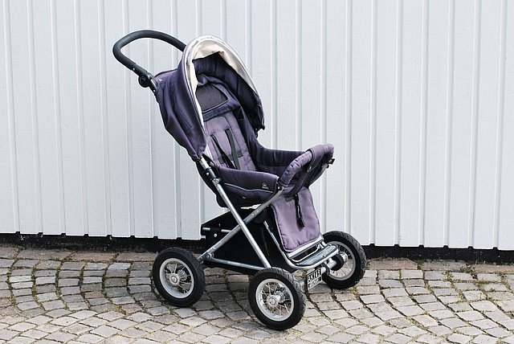
Cechy najlepszego wózka dziecięcego
Po pierwsze, wózek musi być BEZPIECZNY. To absolutny wymóg dla każdego rodzica. Warto więc zwrócić uwagę na zabezpieczenia, paski i to, czy budowa wózka jest taka, że dziecko na pewno z niego nie wypadnie.
Po drugie, cena - warto wybrać taką, która jednocześnie zapewni solidną jakość wykonania, ale także nie zrujnuje naszego portfela. Dobrze użyć porównywarki cenowej, albo np. przedstawianego przez nas rankingu wózków dziecięcych, aby wybrać coś odpowiedniego dla naszych potrzeb i możliwości.
Po trzecie, wygląd. Dzisiaj możemy śmiało wybierać spośród tysięcy różnych modeli, kolorów i producentów. Możemy wybrać coś nie tylko bezpiecznego i dobrze wykonanego, ale i bardzo ładnego.

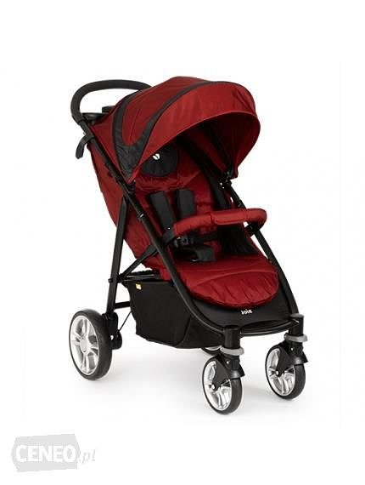
Ranking wózków dziecięcych
Przyszedł czas na obiecany ranking wózków dziecięcych. Znajdziecie go w załączonym linku. Na pewno pomoże wybrać wózek idealny, spełniający wszystkie cechy, które wypisaliśmy, a także te, które dla Was są ważne. 10 najlepszych wózków według użytkowników to na pewno dobry sposób na znalezienie ideału. Zapraszamy! :)

